独立站转化率提升10倍
的产品详情页设计技巧
一、首屏，吸引主视觉
核心目标：用视觉+文案快速传递产品核心价值。5秒内让消费者“一见钟情”。
是的，请务必在5秒内让消费者“一见钟情”，若无法在5秒内抓住眼球，客户可能会关闭这个页面。
内容方向：
1.产品核心卖点（加上产品外观，科技感）
2.使用场景化展示（如模特穿戴、产品使用动态）
3.品牌 LOGO / 标语（弱化但可识别）
设计公式：
主标题=1. 一句话展示出产品的核心卖点/核心宣传点；2.或者产品名称，3.或者情绪价值（如减压、陪伴）+功能关键词（如“AI监测”）；
副标题=1. 产品名称+使用场景；2. 或者核心卖点/核心宣传点
ICON(非必选，有则添加)=信任背书（如“FDA认证”）；或产品特色；或核心成分（总之就是消费最关心的点）。
布局要点：
产品图占据版面1/2以上，文字占据版面1/8左右，以图吸睛，辅以少量文字说明，版面适当留白，保证画面简洁明了。
优秀案例参考：
Dreametech 品牌新品发布的产品第一张Banner：
产品名字+产品核心宣传点“Rise up, clean beneath” +多个奖项背书效果的Icon。
整个设计非常简洁和科技感，没有多余的元素，使得产品成为视觉焦点
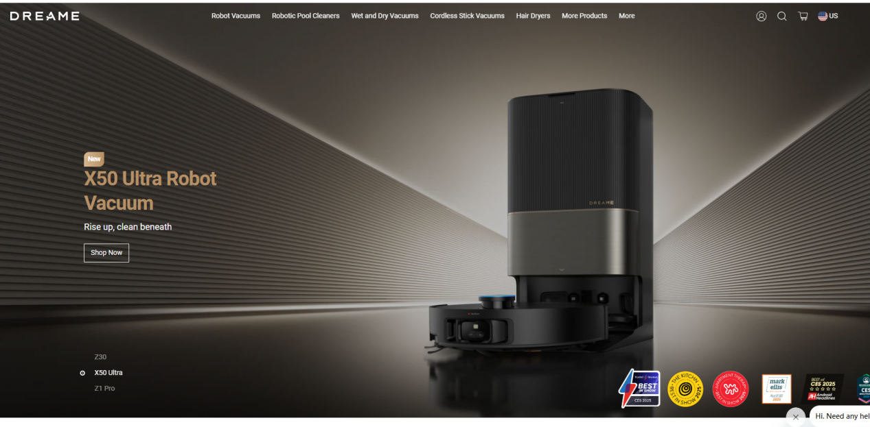
Anker品牌产品名字+产品核心卖点+应用场景。
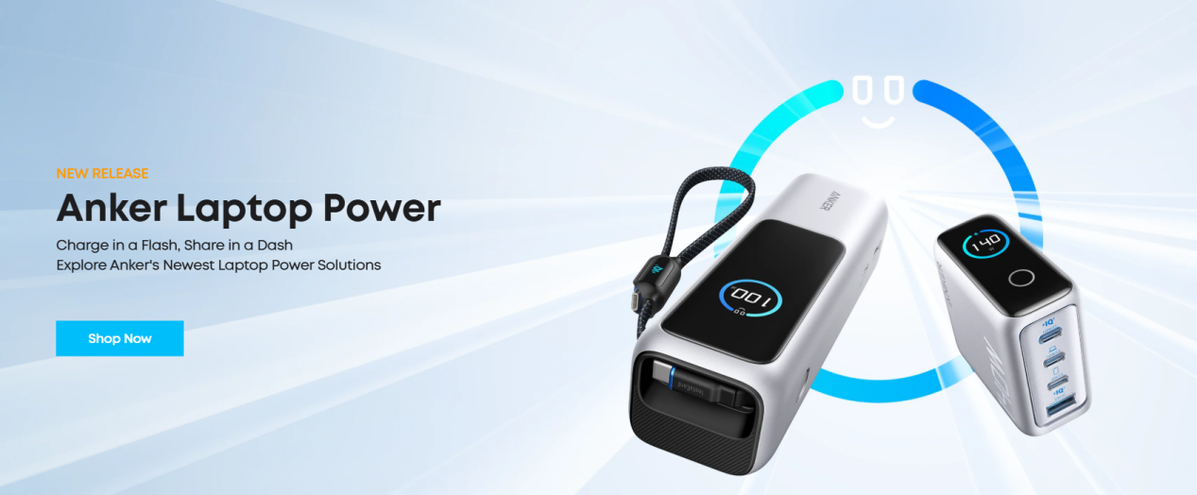
二、痛点展示
核心目标：制造“痛感共鸣”，让消费者惊呼“这就是我！并激发“我需要解决它”的欲望。
人性本懒惰，大多数人不愿改变，除非感到足够“痛”。
想让顾客为你付费，关键在于让潜在客户真切感受到他们面临的问题有多严重，若不解决，后果将不堪设想。
一旦激发他们的情感反应，改变的念头便油然而生。
因此，第二张Banner要精准击中用户痛点，罗列消费者常遇的问题及根源，呈现能引发共鸣的画面。
布局要点：
通过图文结合的方式，描述消费者的痛点，如展示消费者在生活中遇到的各种问题。
三类痛点挖掘法：
环境痛点（如“冬季取暖成本高”→塔式取暖器）
行为痛点（如“化妆易脱妆”→定妆散粉）
产品痛点（如“传统菜刀收纳架易积水”→透气设计收纳架）
优秀案例参考：
Petlibro品牌在Smart Fountain(给猫智能喂水相关的产品)产品详情页的痛点描述海报中，突出了猫咪因缺水而面临的健康风险，通过具体数据强调了脱水对猫咪的危害。
如“9百万+猫患有猫下泌尿道疾病”和“1百万+猫患有慢性肾病”，这些庞大的数字能够直观地展示问题的严重性，让养猫人士意识到这些健康问题并不是个别现象，而是普遍存在的问题。
辅助猫在痛苦中的照片，能够激发养猫人士的情感共鸣。养猫人士可能会更加注意自己宠物的水分摄入，从而想要主动采取预防措施。就会继续往下浏览网页试图寻找解决方案。
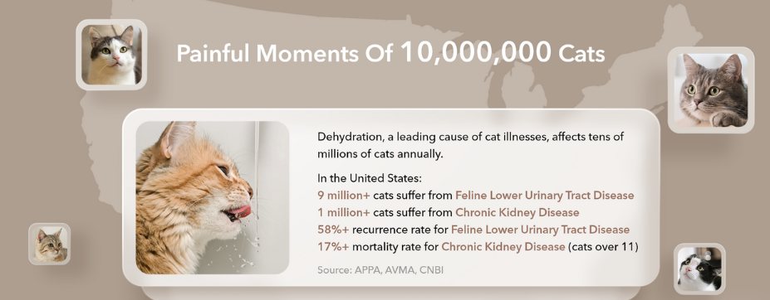
三、产品差异化优势
核心目标：突出差异化，用“人无我有”建立竞争壁垒，让消费者觉得“非你不可”。(这个部分可以用1-3 张图）
上面的一张海报提到核心痛点，当一个人意识到了问题的存在，产生了共鸣情绪，那么他最需要的是什么？迫不及待需要解决方案。
因此从第三张海报开始接下来的几张海报都可以呈现如何帮助他们解决问题或实现需求。
并且关于如何解决问题，实现起来还无比容易，再加上众多保障，让潜在客户可以0风险购买使用。
这样客户就会想要跃跃一试，成交的意愿就会很强。
因此大家有没有注意到，截至目前，没有一张海报是多余的，每一张都有它的用处，并且前后是有逻辑性的。
那么在这个板块的海报中，用什么打动客户？
前面提到我们需突出“突出产品差异化”优势，也就是在同类目产品中的优势，“人无我有，人有我优，同时能解决用户问题”的点。
比如用户关注续航，竞品续航3天，而你的产品可以续航7天甚至使用了太阳能可以无限续航。比如全球第一款XXXX产品等。
优秀案例参考：
Reolink摄像头搭载Wi-Fi 6技术，实现超快传输、低延迟和高稳定性。将家庭安全提升到一个新的水平。
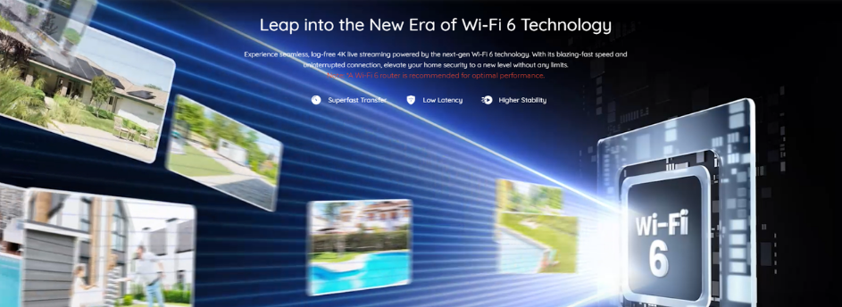
dreametech品牌20,000Pa优势并告诉用户这款扫地机器人能够产生强大的吸力，几乎可以吸入任何类型的污垢和灰尘，无论是隐藏在地毯深处的灰尘，还是卡在瓷砖缝隙中的污垢。
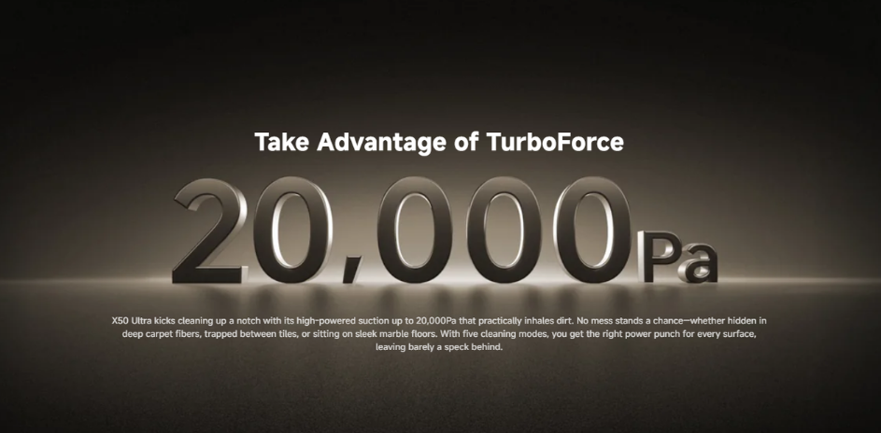
四、核心功能拆解
核心目标：回答用户“这对我有什么好处？”从“功能”到“利益”的转化。（建议 3-5 个核心功能）
也就是因为你产品的优点给消费者带来的好处或者利益。可以是产品成分的优势或者功效的优势。
消费者更愿为“解决问题”买单，而非单纯的功能。我们可以将功能转换成用户能够理解并帮助消费者解决需求的点，帮助用户更好地理解产品，并产生购买的可能。
内容方向：
技术参数（如材质、尺寸、续航）
创新设计（如隐藏式按键、防水结构）
用户利益点（如 “轻便易携带”“安全防摔”）
优秀案例参考：
Dreametech 将功能清晰转化为利益点"Charge Faster, Clean Longer"。
“5500mAh 大电池” 对应 “单次清洁时间长达 220 分钟”，让用户明白确实续航更长、清洁范围更大，减少频繁充电。
“吸力高达 2000Pa” 转化为清洁力强，能深度清洁；“充电快 30%” 则体现节省时间。用简洁语言和数据，直观呈现产品给用户带来的便利。
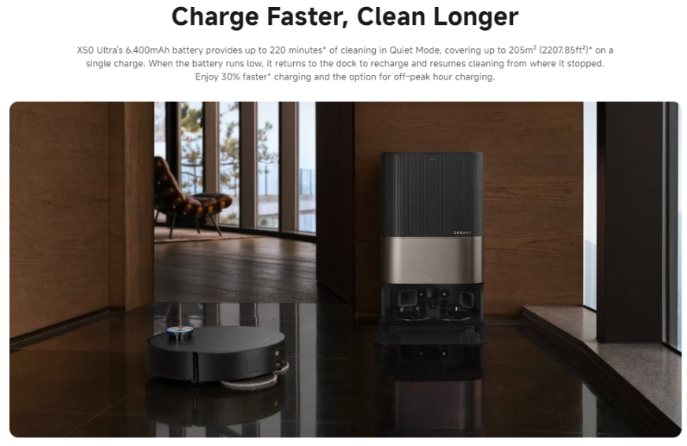
也可以用其中一张图整合所有想传达的核心功能，比如下面dreametech和Anker的海报。
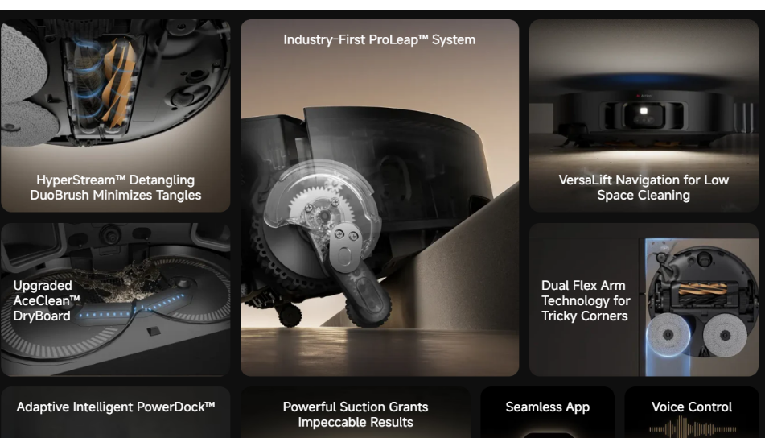
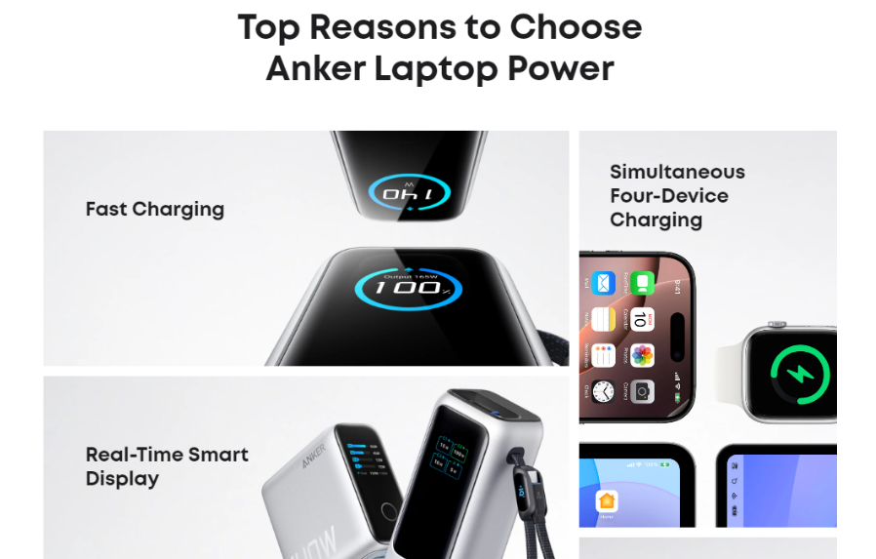
五、产品细节图
核心目标：细节决定转化率，用细节增强真实感，降低决策成本。
这个板块可以放大产品细节，展示产品的材质、做工等属性信息，用视觉+文案双重冲击的方式，有效传递产品卖点。
优秀案例参考：
依旧是dreametech 品牌的扫地机。文案 “Double the Brushes, Double the Results” 采用押韵的手法，朗朗上口，不仅点明双刷设计，还暗示清洁效果加倍，极具吸引力。
画面选取扫地机工作时的特写镜头，着重展示双刷旋转卷起灰尘垃圾的细节，真实还原清扫场景。让消费者能直观感受到产品的强大清洁力。
还可以用跟竞品对比的细节展示图，以及产品使用前VS使用后的细节展示。有对比才更突出优势和产品效果。
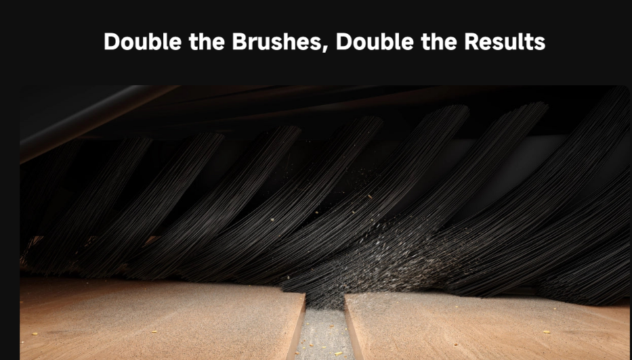
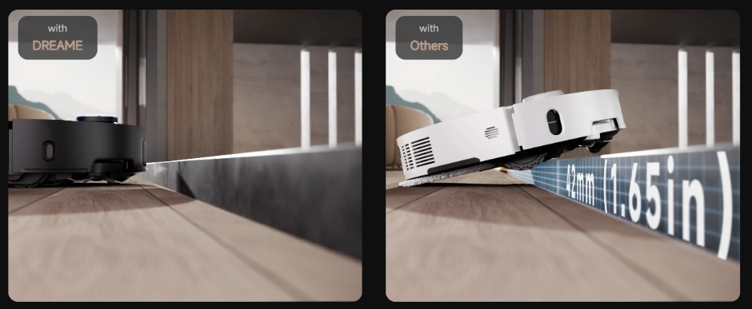
六、用户证言，信任背书
核心目标：用权威和真实击破最后一道防线，消除怀疑，让消费者觉得“选择你零风险”从而激发购买欲望。
内容方向:
- 消费者实测/证言（如“1000名志愿者实测效果对比”。这里有一个数据可以分享一下，平均而言，顾客在购买东西之前大约会阅读10条客户评论，当然，低成本不需要太多理性思考的产品除外）
- 实验室数据（如“SGS认证无毒材质”）
- 检测报告
- 对比测试
- 明星、权威专家背书
- 媒体背书如（如“《Forbes》推荐最佳庭院产品”）
- 奖项&专利
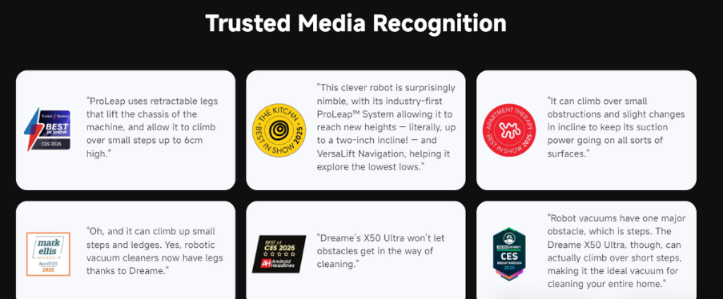
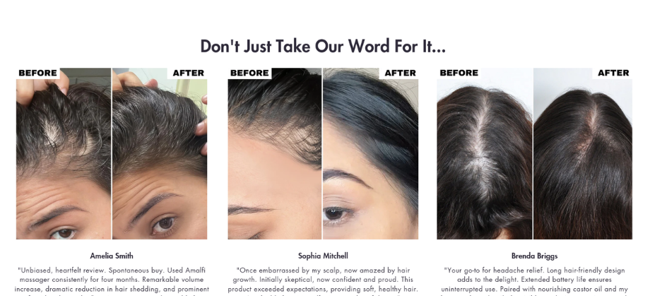
七、使用指南/场景拓展
核心目标：越琐碎，越真实，预判所有可能的疑问，减少客户自助购物和客服压力。
尤其是美国消费者习惯自助购物，详尽的信息能降低退货率。因此此部分的设计需清晰的展示产品的基本信息。
内容方向：
包装清单（如“内含主机+充电线+保修卡”）
使用说明&使用禁忌（如“步骤分解图”“多场景应用图”“孕妇慎用”“FAQ” “产品规格参数” ）
售后政策（如“90天无理由退换”）。
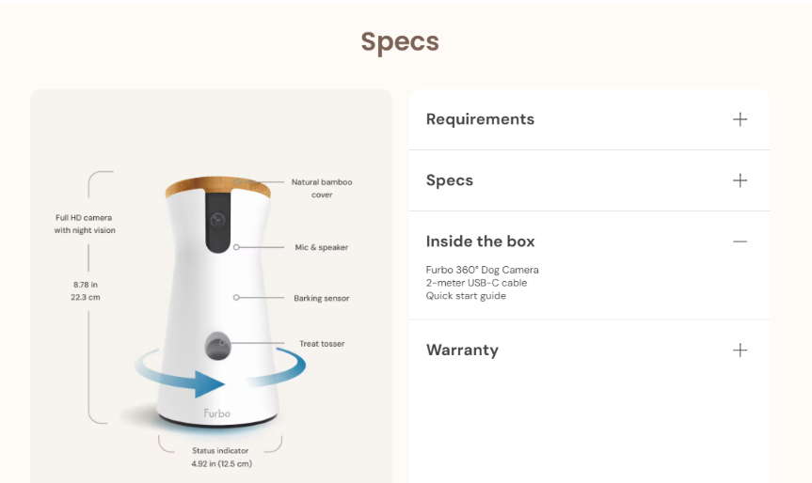
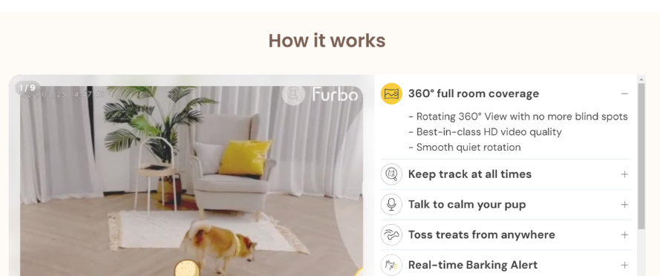
八、品牌介绍
核心目标：给产品一个“灵魂溢价”，从“卖货”到“卖价值观”，绑定长期用户。
我们可以将品牌理念传达给消费者，使产品更有厚度，赋予产品更多情绪价值，带动消费者购买。
Sprout Social数据调研显示：美国Z世代用户中，62%的消费者愿意为具有社会责任的品牌支付溢价。那么为什么不展示这个板块让你的消费者看到企业有爱心的一面？
内容方向：
创始人IP（如“创业初心”）；
社会使命（如“每笔订单捐赠1美元给流浪动物”）；
优秀案例参考：
furbo品牌产品详情页最后一张海报提到“One Furbo = $1 to Help Rescued Pets”。展现了Furbo关心动物福利，强调品牌的社会责任感。
每购买一台Furbo，消费者不仅能享受高品质产品，还能帮助救助动物，激励更多人做出购买决策。这种情感连接让顾客感受到参与有意义事业的价值，提升品牌忠诚度。
同时，Furbo展示透明度和责任感，增强消费者的信任。通过这样的方式，Furbo有效促进品牌与消费者之间的联系，推动销售增长。
